**Pour vos évènements :**

* **Anniversaires**
* **Gouters enfants**
* **Soirées / Après –midi**
* **Réceptions**

**Un seul numéro à Contacter 07 69 36 36 45**

Aux 1001 douceurs de Fella

**Confection de petits délices d’ici et d’ailleurs...**

Bienvenue dans le monde des 1001 douceurs de Fella 





Inspirée du savoir-faire et de l’amour de la cuisine et de la pâtisserie que ma mère m’a inculqués, mon atelier pâtisserie fonctionne exclusivement sur commande.

Je vous garantis des produits de bonne qualité, respectant les critères : d’hygiène, produits de première fraîcheur et pâtisserie garantie pur beurre.

Mes services, en ce domaine, sont particulièrement adaptés pour les réceptions, anniversaires, buffets, cocktails (associations, particuliers…..)

Découvrez mes suggestions, et mes prestations dans ce livret et n’hésitez pas à me téléphoner, je mettrais à votre disposition mon savoir-faire pour la réalisation de vos projets…

Toutes les pâtes (pâte sablée, pâte croustillante, pâte brisée) et préparations (farces, pâte d’amande) sucrées sont faites 100% maison.

Les commandes se font une semaine à l’avance par téléphone et sont à retirer sur place (L’atelier se situe dans la commune de Dissay) 86130

Pour commander : Du lundi au Samedi de 9h00 à 18h00

 *Téléphone :07 69 36 36 45*

[1001douceurs.de.fella@ gmail.com](mailto:1001douceurs.de.fella@%20gmail.com)

Pour chaque prestation, un devis sera établi. Un acompte sera demandé pour toute réservation. Pour des réalisations particulières, n’hésitez pas à me contacter.

Le coup de foudre dès la première bouchée. Soyez gourmands !!



**S**

**U**

**C**

**R**

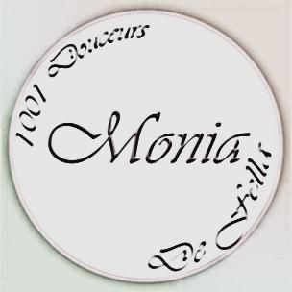 **É**

**S**

 Petites douceurs de l’orient 

* Cornes de Gazelle : ***0,95€*** pièce

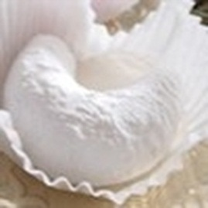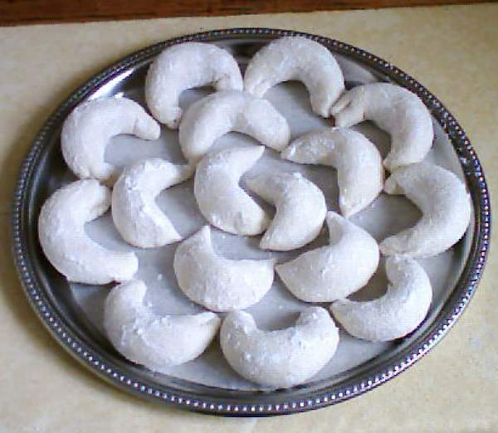

* 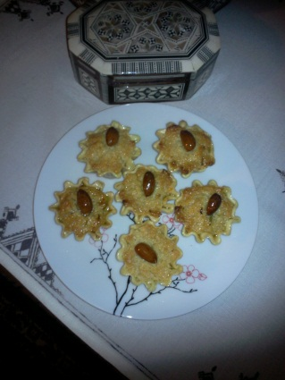K’nidlète (rosaces aux amandes) : petite douceur à base de poudre d’amandes: ***0,95€*** pièce

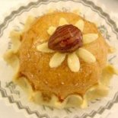

Prix TTC au 01/04/2017

* Baklawa : Pâte croustillante (farce : Noix et amandes) : *1,10 €* pièce

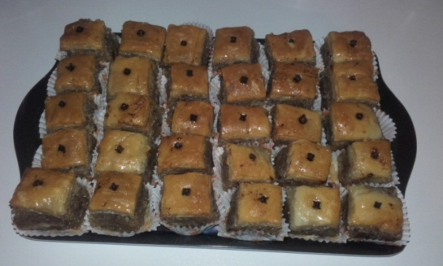

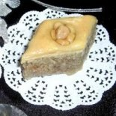

* Makrout : Losanges à la pâte de datte

Semoule de blé sablée farcie à la pâte de dattes :

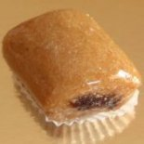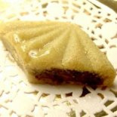 **0,70€** pièce

* Makroutellawz : Losange à la pâte d’amandes enrobé de sucre glace : ***0,75 €*** pièce

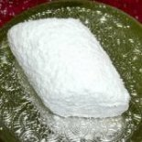 Existe en petites pièces au kilo. ***27€*** Le kilo

150g ≈ 12 à 13 pièces

[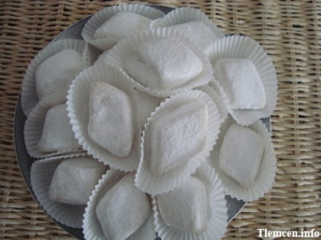](javascript:window.history.go(-1))

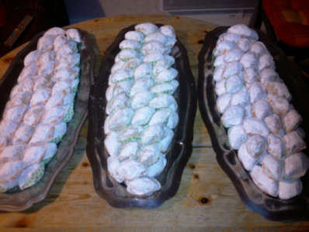

* Griwèche : Douceur à base de farine, frite et plongée dans du miel, parsemée de graines de sésame grillées : ***0,60€*** pièce

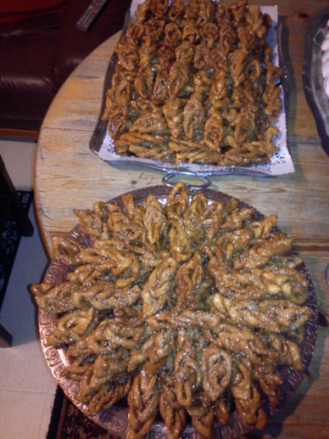

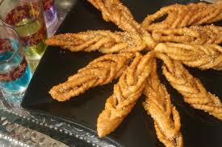

* 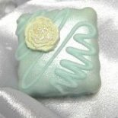M’khabez : Pâte d’amandes enrobée de glaçage : ***1€*** pièce



* Aumônière aux amandes : ***1€*** pièce

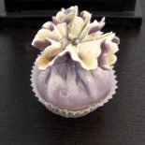

* Couronnes sucrées :***22€*** Le kilo Soit ***2,20€***les 100g

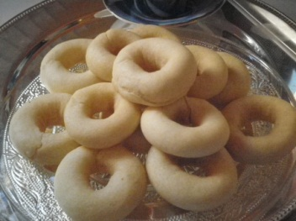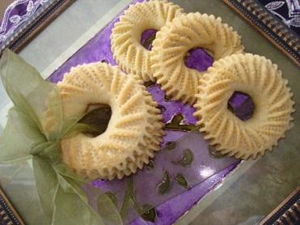

* 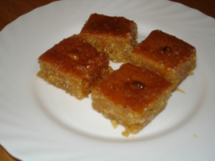KalbEllouz : Douceur à base de grosse semoule et de poudre d’amande : ***0,55€*** pièce
* 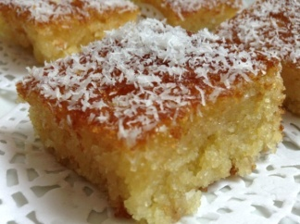Besboussa : Friandise légère à base de semoule, imbibée de sirop : ***0,55€*** pièce
* Brad’j : Semoule de blé sablée farcie à la pâte de dattes ***0,70€*** pièce

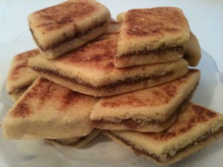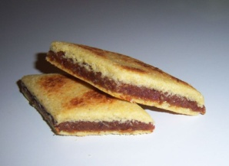

* Petits sablés à la confiture:

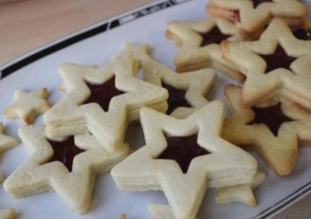***25€*** Le kilo ***2,50€*** les 100 g

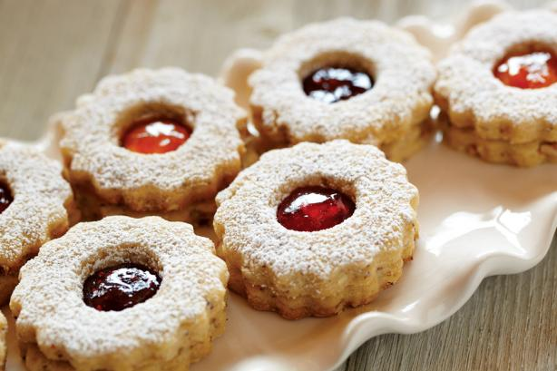

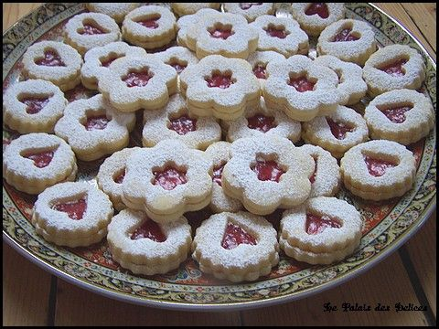

* Petits sablés secs :

***20€***Le kilo ***2€***les 100 g

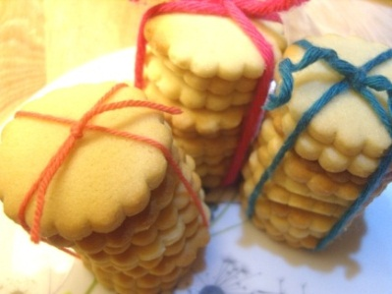

* Mille trous : crêpes orientales à base de semoule fine : **0,50 *€*** pièce

Se déguste avec du miel, du sucre ou pour les

Plus gourmands avec du Nutella

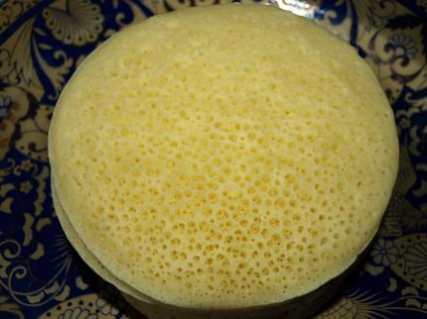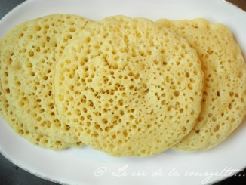

* 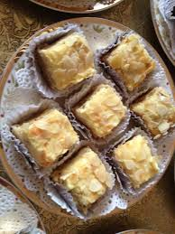Castel : A base de pâte meringuée aux amandes, avec une crème au beurre et aux amandes ***0,75€*** pièce

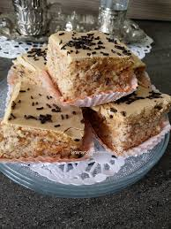

* Yaski Coco : Petits gâteaux spongieux enrobés de chocolat et parsemés de noix de coco :

***25€*** Le kilo

***2,50€*** les 100 g environ 10 pièces

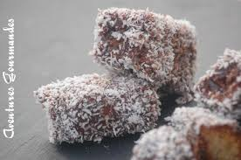

* Petits fours aux amandes :

***35€*** Le kilo ***3,50€*** Les 100 g

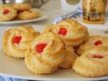

* Petits fours à la noix de coco :

***27€*** Le kilo ***2,70€*** les 100 g



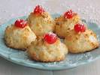

* Dattes fourrées (amandes, noisettes)

[](http://www.google.fr/url?url=http://www.gourmandiseassia.com/archives/2013/07/12/27624555.html&rct=j&frm=1&q=&esrc=s&sa=U&ved=0ahUKEwjWtaqJuLPRAhVIlxoKHQg9BCE4FBDBbggmMAg&usg=AFQjCNEFNXnIR0CzMi_2NsTgOHoXhbu2Gw)

***3€*** les 100 g

[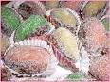](http://www.google.fr/url?url=http://missmalakoff.com/dattesfourreesalapatedamande/&rct=j&frm=1&q=&esrc=s&sa=U&ved=0ahUKEwiymc-UurPRAhVDqxoKHZh_BM44FBDBbgg2MBA&usg=AFQjCNGsuiPYA4j_04m-r3lHPWMivib9Fg) ***30€*** Le kilo

 Petites douceurs d’ailleurs 

* 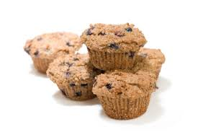Muffins différentes variétés (pépites de chocolat, noix, Vanille, Citron, amandes, fruits confits…)***0,60€*** pièce

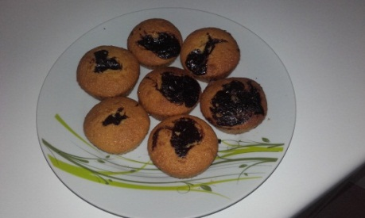

* Assortiments de Mini Muffins : ***0,25€*** à ***0,30€*** pièce
* 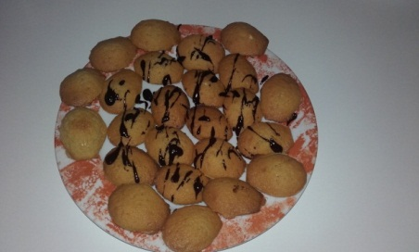Madeleines : ***16€*** Le kilo
* 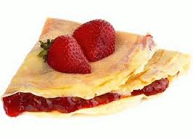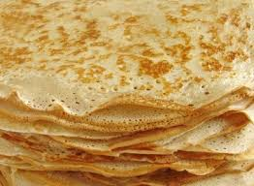Crêpes (Nutella, Confiture, Chantilly……….) : ***0,80€*** pièce
* Aumônières sucrées (compotée de fruits, au chocolat) :

Croustillantes : ***0,50€*** pièce

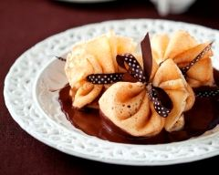 Moelleuses : ***0,80€*** pièce

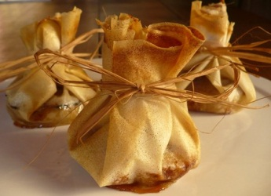

* Cornets sucrés feuilletés:***0,60€***Pièce

[](http://www.google.fr/url?url=http://www.recetteshanane.com/article-29429284.html&rct=j&frm=1&q=&esrc=s&sa=U&ved=0ahUKEwit8_inwL_QAhWCThoKHeB3DjcQwW4IODAR&usg=AFQjCNH3fOE8RQPQm2m3bev3pc9ZqPhdUg)

* Fondant au chocolat: ***1,30€*** pièce

[](http://www.google.fr/url?url=http://www.nuagedefarine.com/petits-gateaux/petits-moelleux-au-chocolat/&rct=j&frm=1&q=&esrc=s&sa=U&ved=0ahUKEwjNpfS9s-LQAhWDLhoKHV3lBkkQwW4IIDAF&usg=AFQjCNFDEIj9Dlh5_0PDA0EcwE8O8a7R7g)

* Macarons : ***40€*** le kilo

100 g±***8 macarons***

150 g ± ***11 macarons***

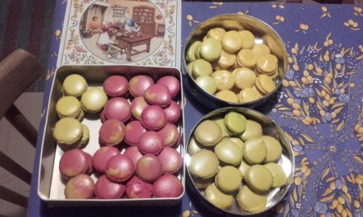

* Cannelés : ***25€*** le kilo

[](http://www.google.fr/url?url=http://blog.mondizen.com/?p=3286&rct=j&frm=1&q=&esrc=s&sa=U&ved=0ahUKEwjnmIKAtOLQAhWGmBoKHXp9Dlw4KBDBbggmMAg&usg=AFQjCNFOGACDCHFhptu8AK0wUVgypGZXEg)

* Cake : aux fruits, nature, au zeste de citron, au chocolat, aux fruits confits ou pépites de chocolat : ***6€*** pièce
* Mini (format individuel) : ***2€***pièce



* Pain d’épice revisité ( ±750 g) : ***7€***

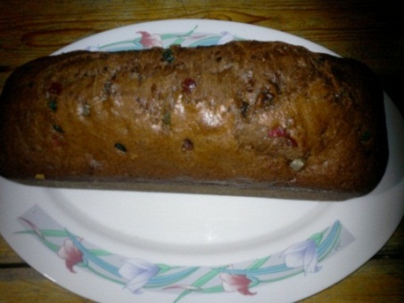

* 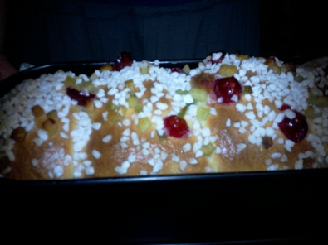Brioche pur beurre aux pépites de chocolat/ ou fruits confits/ ou pépites de sucre/ raisins secs ( ±760 g) :***7€*** pièce

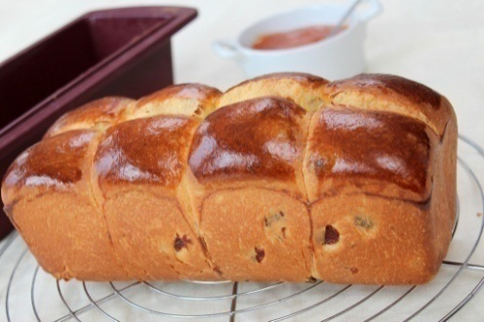

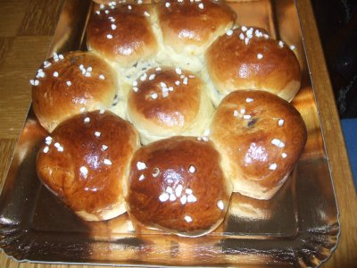

 TARTES 

* Aux fraises : ***9€***
* Aux fruits : ***14€***
* Aux pommes : ***8 €*** Rondes 8 parts
* Tatin : ***8,5€* 26cm Ǿ**
* Citron :***13€***

Existe aussi en portions individuelles et en mini

tartelettes :

* Tartelettes : ***1,50 €***
* Barquettes : confiture, chocolat, fruits

[](https://www.google.fr/url?url=https://lacuisinedannie.20minutes.fr/recette-tarte-aux-fraises-avec-creme-patissiere-413.html&rct=j&frm=1&q=&esrc=s&sa=U&ved=0ahUKEwjNnefP35DTAhUDfhoKHbQiBGAQwW4IFjAA&usg=AFQjCNHPhiHY_poi-WR7_LpAFs_6qVObug)

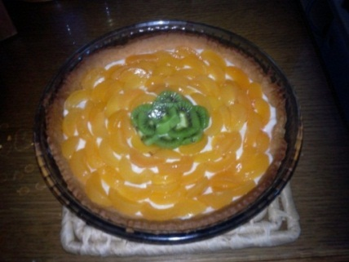

[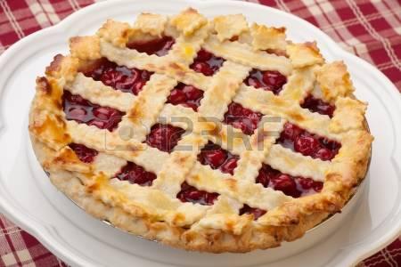](http://fr.123rf.com/photo_17618176_tarte-aux-cerises-avec-dessus-en-treillis-sur-une-serviette-automne-th-me-et-mini-citrouilles.html)





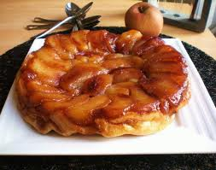

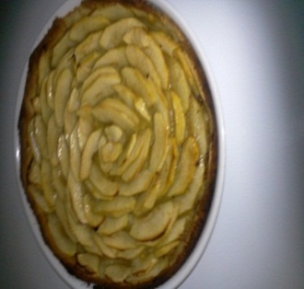

[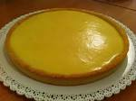](https://www.google.fr/url?url=https://idcook.wordpress.com/2014/05/23/tarte-au-citron/&rct=j&frm=1&q=&esrc=s&sa=U&ved=0ahUKEwi8vJGA35DTAhWJvRoKHRJ-DeQ4jAEQwW4ILjAM&usg=AFQjCNF-kMqhdHbhQdWgMX_pueo5kLS3Dw)

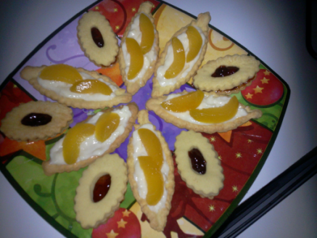

[](http://www.google.fr/url?url=http://cuisine.notrefamille.com/recettes-cuisine/tartelettes-aux-fruits-rouges-sur-creme-vanille-_11240-r.html&rct=j&frm=1&q=&esrc=s&sa=U&ved=0ahUKEwjSsbav4JDTAhXGtRoKHdsKCE8QwW4IHDAD&usg=AFQjCNHuWRXcvpNtBCTaCXYsvWlgqUCSjA)

[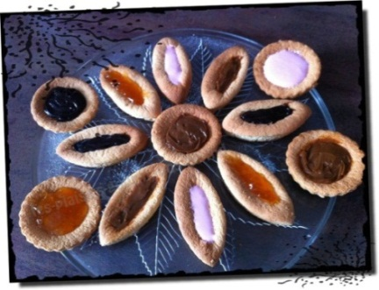](http://p1.storage.canalblog.com/17/92/1117930/94895152_o.jpg)

GATEAUX D’ANNIVERSAIRES

* Gâteaux au chocolat :
* (Crème pâtissière et ganache au chocolat) : ***14€***

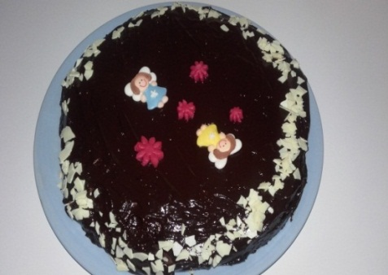





* (gâteau cadeau) : ***15€***

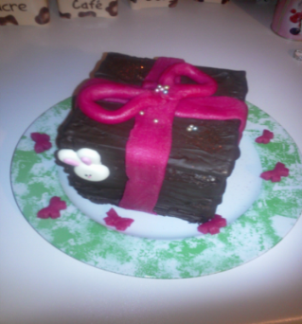

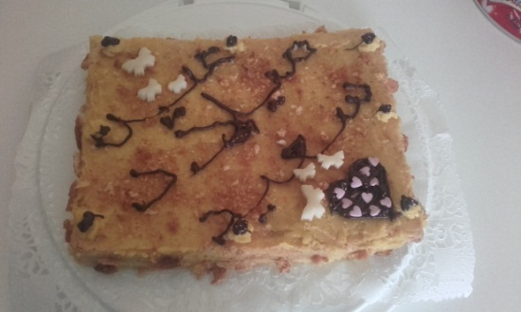

* Castel ***: 15€***

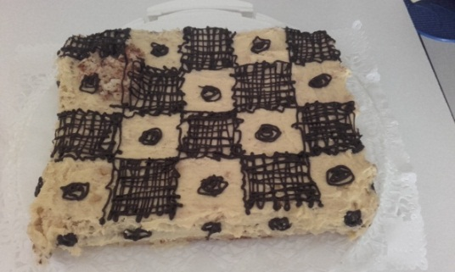 **27 cm x 19 cm**

* [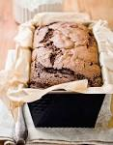](http://www.google.fr/url?url=http://www.elle.fr/Elle-a-Table/Recettes-de-cuisine/Gateau-au-chocolat-facile-2080684&rct=j&frm=1&q=&esrc=s&sa=U&ved=0ahUKEwi9mbC116fOAhVFMhoKHQzVDIwQwW4IOjAS&usg=AFQjCNHI1LnnTPOPr3gftfbUr--dXjzhFw)Gâteau au chocolat basic : ***7€***

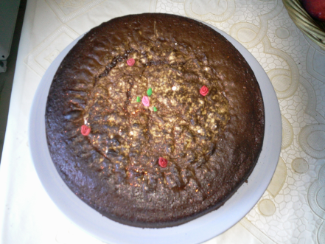

* [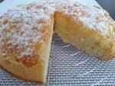](http://www.google.fr/url?url=http://cuisinesimple28.canalblog.com/archives/2013/08/05/27607089.html&rct=j&frm=1&q=&esrc=s&sa=U&ved=0ahUKEwiFnMXm16fOAhXEPBoKHQebCq44PBDBbgg0MA8&usg=AFQjCNHoyqLtW_qYDIhUaUHjNihtxDPuLA)[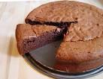](http://www.google.fr/url?url=http://isaladiet.com/recipes/gateau-au-chocolat-relax/&rct=j&frm=1&q=&esrc=s&sa=U&ved=0ahUKEwjK2di-06fOAhXGPRoKHRMiCHQQwW4IJDAH&usg=AFQjCNH1g6mlmAKNqvU8Q5VK84hKAR1KjA)Moelleux « nuage »/ Génoise (Nature, Citron, vanille ou chocolat) : ***6€***

 Petits desserts 

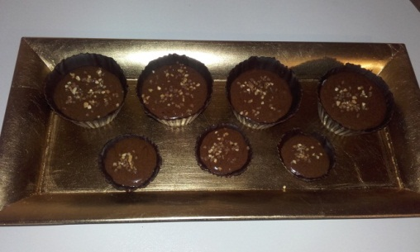Mousses aux chocolats : ***8€***les 12

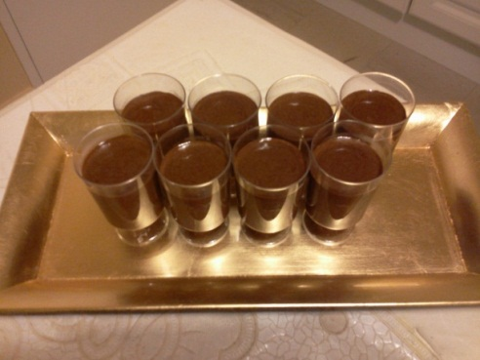

**S**

**A**

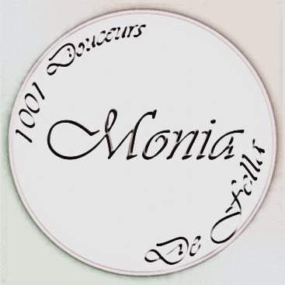 **L**

**É**

**S**

 SALÉS 

Bourek (Briques) : Feuilles de briques farcies à la viande hachée ou lit de pomme de terre et crevette + condiments

* 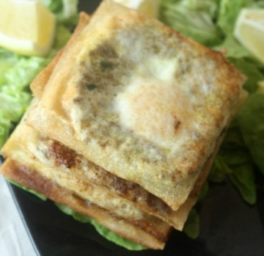Rectangulaire / demie lune : ***3 €***

[](http://www.google.fr/url?url=http://djoumana-cuisine.overblog.com.overblog.com/tag/chaussons/&rct=j&frm=1&q=&esrc=s&sa=U&ved=0ahUKEwjX5cK9oYbRAhWLPxoKHV0GAKo4tAEQwW4INjAQ&usg=AFQjCNFwjvmuakXwvW740z6WcztOtNKr_Q)

* Cigare :***0,80€***

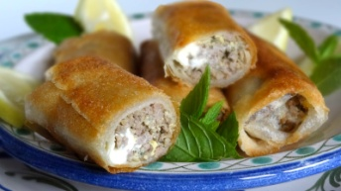

* Samossas (Légumes/crevettes/blanc de poulet/ viande hachée et condiments) : ***0,80€ à 1€*** Selon nature de la farce

 Existe aussi avec feuilles de riz

* Nems : ***0,80€ à 1€*** Selon nature de la farce

[](http://www.google.fr/url?url=http://entrezdansmacuisine.com/nems.html&rct=j&frm=1&q=&esrc=s&sa=U&ved=0ahUKEwie0-Gc9OfQAhWMDxoKHa5MDhkQwW4IHjAE&usg=AFQjCNHd75lVw_06svRgJgjfQHKcaSTEOQ)

[](http://www.google.fr/url?url=http://www.bing-bang-mag.com/Dix-nems-du-commerce.html&rct=j&frm=1&q=&esrc=s&sa=U&ved=0ahUKEwiEr-r58-fQAhWMnBoKHdwkB7EQwW4IOjAS&usg=AFQjCNEzipiuTvN2YVPkr6p7-35p11KsTA)

 AMUSE BOUCHES

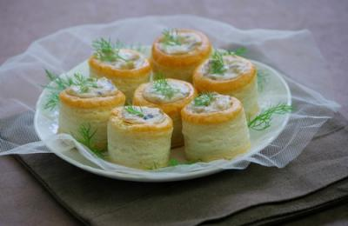

* Mini bouchées : ***0,30€*** Pièce

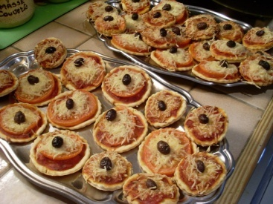

* Mini Pizza : ***0,25€*** Pièce

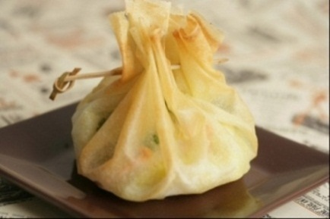

* Aumônière salée (crevettes/légumes/fromage/ Viande hachée) : ***0,30€*** Pièce

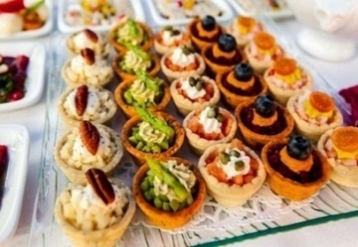

* Mini tartelettes **: 0,30€**Pièce

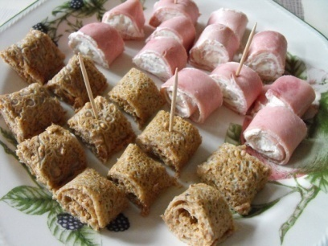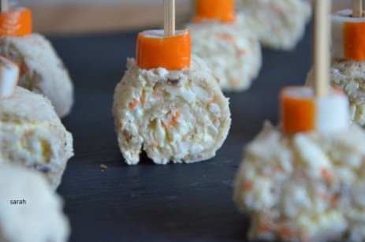



* Assortiment de mini-wraps : **0,30€**Pièce
* Mini roulés blanc de poulet farcis: **0,30€**Pièce

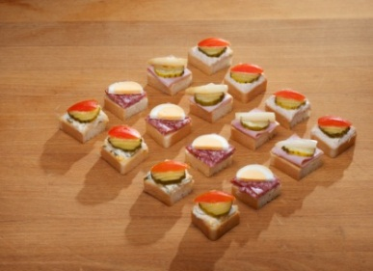



* Mini canapés salés apéritif : ***0,30€***Pièce
* Mini club sandwich : ***0,30€*** Pièce

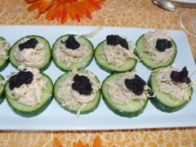

[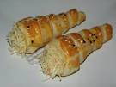](http://www.google.fr/url?url=http://chezoummarjene.over-blog.com/article-cones-ou-cornet-en-pate-feuilletee-112639580.html&rct=j&frm=1&q=&esrc=s&sa=U&ved=0ahUKEwi0oZXwvr_QAhWOzRoKHWDNBuEQwW4IGDAB&usg=AFQjCNF3PdSYo2SLOFAqy2YUwzTgm5gW6w)

[](http://www.google.fr/url?url=http://www.recettes-gourmandes-de-joce.com/pages/desserts-et-gourmandises/cornets-feuilletes-au-caramel-beurre-sale-et-ananas.html&rct=j&frm=1&q=&esrc=s&sa=U&ved=0ahUKEwi-mcOUwL_QAhWG7hoKHSiWC3E48AEQwW4IFjAA&usg=AFQjCNFQBXkRE0IsTrkVfg6bD1vMEMGf6w)

* Cornets feuilletés : ***0,60€*** Pièce

[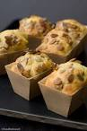](http://www.google.fr/url?url=http://www.foodforlove.fr/petits-muffins-sales-au-chevre-menthe-fraiche-et-graines/&rct=j&frm=1&q=&esrc=s&sa=U&ved=0ahUKEwjI1Mr82afOAhXFnBoKHY0ZBkE4FBDBbggiMAY&usg=AFQjCNFajAL_BZhmWYZC9MpMVVNl9QMwDg)

* Cake salé : ***6€***pièce
* Mini (format individuel) : ***2€***pièce

[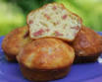](http://www.google.fr/url?url=http://www.750g.com/recettes_muffins_sales.htm&rct=j&frm=1&q=&esrc=s&sa=U&ved=0ahUKEwinj-uc26fOAhUGPBoKHRK8APU4UBDBbggWMAA&usg=AFQjCNFgLj6yEMBqdxaCH4Q7X-Uh3KJppw)

[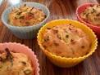](http://www.google.fr/url?url=http://www.gralon.net/articles/gastronomie-et-alimentation/alimentation/article-les-muffins-courgette-fromage---de-delicieux-muffins-sales-5262.htm&rct=j&frm=1&q=&esrc=s&sa=U&ved=0ahUKEwiT8c-x2qfOAhWBWxoKHV6pD_U4KBDBbgggMAU&usg=AFQjCNGhrrTWOIc6RoEoEEPyz6Oz1bfY5w)

* Muffins sales:***0,50€***pièce



* Mini feuilletés cocktail :***0,30€***pièce

 Pains & Galettes 

* Kesra Matloo : Galette levée maison à la semoule de blé (sans matière grasse) :

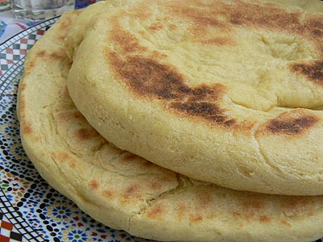Grand format : ***2,50€***Pièce

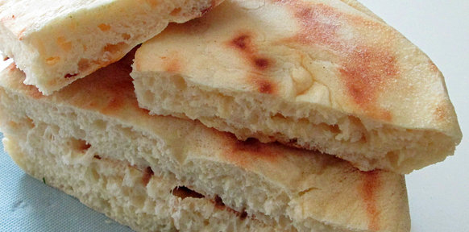

Petit format : ***1,50€€*** Pièce (convient pour les sandwichs)

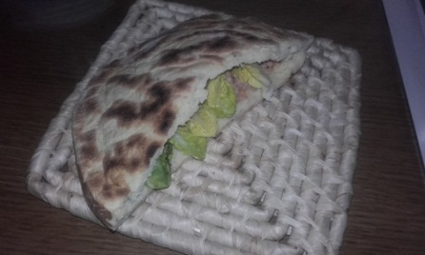

* 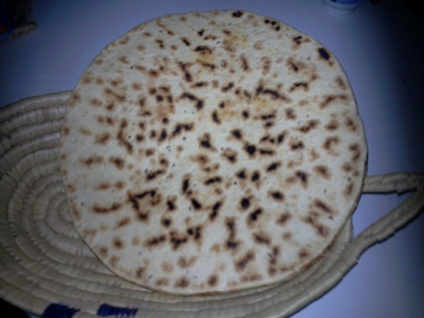Kesra : Galette mince maison à la semoule de blé : ***2,50€***Pièce

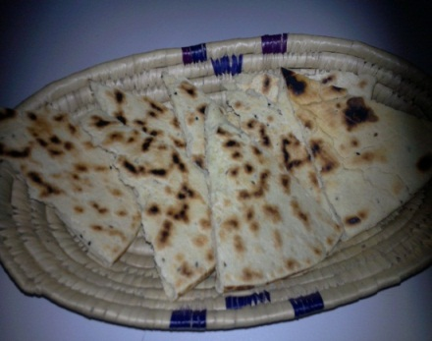

* Pain au four à la semoule de blé : ***6€***Pièce

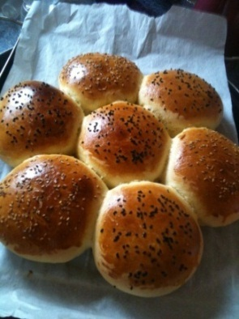[](http://www.google.fr/url?url=http://nesyla.over-blog.com/article-petits-pains-au-thon-et-au-fromage-118873214.html&rct=j&frm=1&q=&esrc=s&sa=U&ved=0ahUKEwjk2tGl7OfQAhXCORoKHdG8B2g4ZBDBbggyMA4&usg=AFQjCNFz1J78M_18GG9Xlce5wwFtYZgw0A)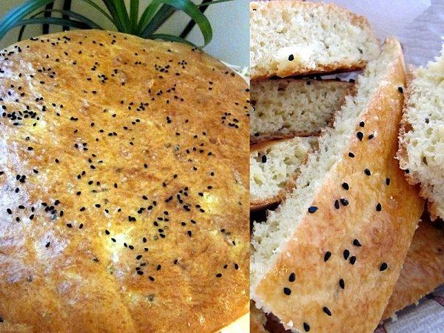**Existe en petits pains

* 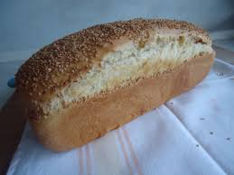Pain au four à la farine : ***6€***Pièce

